TP6-Détermination d’une constante d’acidité ou de basicité par conductimétrie
Influence de différents paramètres sur l’état d’équilibre

Capacités expérimentales :
Ecrire l’équation de la réaction qui modélise une transformation chimique donnée
. Identifier un état d’équilibre chimique.
Déterminer la composition chimique du système dans l’état final d’équilibre.
Déterminer expérimentalement une constante d’équilibre acido-basique.
Tester l’influence de la température et de l’ajout d’un réactif sur la constante d’équilibre.
Tester l’influence de la température et de l’ajout d’un réactif sur l’état d’équilibre.

TP : On a préparé 4 solutions aqueuses d’acide acétique et d’ammoniac par dissolution. La concentration en soluté apporté vaut C_{o} = 5.10⁻² mol.L⁻¹ , 2.5.10⁻²mol.L⁻¹ , 1.10⁻² mol.L⁻¹ et 5.10⁻³ mol.L⁻¹ .

Compte-rendu :
- Montrer que chaque solution a été le siège d’une transformation acido-basique limitée sur l’eau.
*Déterminer le taux d’avancement τ ou α de la réaction et commenter sa valeur.
*Déterminer la constante d’équilibre K associée à la réaction et commenter sa valeur.
- Etudier l’influence de la température sur :
a) La constante d’équilibre
b) L’état d’équilibre évalué par le taux d’avancement
3) Etudier l’influence de l’ajout d’un réactif sur :
a) La constante d’équilibre
b) L’état d’équilibre évalué par le taux d’avancement

Conclusion : Comment augmenter le rendement de la réaction ?

4)Pour l’acide éthanoïque, écrire un programme PYTHON qui permet de représenter la courbe
- τ = f(Co) à la température de 20 °C
- pK = f ( Co) à la température de 20 °C

LA CONDUCTIMETRIE

On utilisera la loi de KOHLRAUSCH en considérant que tous les ions contribuent individuellement à la conductivité et qu’aucune interaction n’existe entre eux. Ce modèle a de bonne chance d’être vérifié dans les solutions aqueuses diluées.

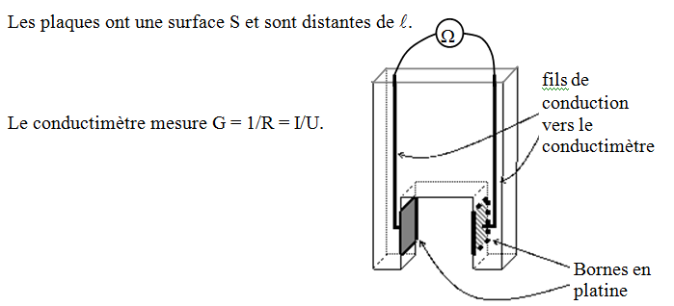
Principe d’un conductimètre.
Un conductimètre mesure la conductance G ou la résistance R=1/G présentée par la sonde (on parle aussi de cellule conductimétrique) que l’on plonge dans la solution étudiée.

Conductivité d’une solution.
Une solution aqueuse présente un caractère plus ou moins conducteur de l’électricité selon sa composition. Un milieu est plus ou moins bon conducteur en fonction de la population de porteurs de charges qu’il présente. Dans les solutions aqueuses, les porteurs de charge assurant le transport de l’électricité sont les ions.
On montre en première approximation (pour les solutions diluées) que la conductivité de la solution s’exprime à l’aide de la loi de Kolrausch : σ = $\sum_{i}{λ_{i}\left[x_{i}\right]}$
- La somme est effectuée sur l’ensemble des types d’ions présents en solution.
- λ_{i} est la conductivité ionique molaire de l’ion considéré. λ_{i} dépend de la charge portée par l’ion et de sa mobilité dans le solvant étudié. Les « gros ions » sont à priori moins mobiles que les « petits ions ». Pour les solutions diluées, on va considérer ce facteur comme constant et égal à sa valeur à dilution infinie.
Les conductivités ioniques dépendent fortement de la température puisqu’elles traduisent la mobilité des ions dans la solution qui est intimement liée à la température.
- [ Xi ] la concentration effective en ion numéro i. Il est logique que l’apport d’un type d’ions dépende du nombre d’ions de ce type présents en solution.

Données : Conductivité ionique molaire à dilution infinie à 25°C :
Cation | λ (mS.m².mol⁻¹) | Anion | λ (mS.m².mol⁻¹)
H₃O⁺ | 34,98 | OH⁻ | 19,92
Na⁺ | 5,01 | F⁻ | 5,54
K⁺ | 7,35 | Cl⁻ | 7,63
Cs⁺ | 7,68 | NO₃⁻ | 7,14
NH₄⁺ | 7,35 | CH₃COO⁻ | 4,09
Mg²⁺ | 10,62 (5,31x2) | SO₄ ²⁻ | 16,0 (8,0x2)

FICHE REPONSE
 |  | Concentration en mol / L
 |  | 5,00E-03 | 1,00E-02 | 2,50E-02 | 5,00E-02
Solution d'acide acétique à T1= 10°C | σ_{AH} en S/m
 | [ H₃O⁺ ]_{éq} en mol/m3
 | [ H₃O⁺ ]_{éq} en mol/L
 | Q_{r,éq} = Ka
 | pQ _{r,éq} = -log Q _{r,éq}
 | τ en %
Solution d'acide acétique à T1= 20°C | σ_{AH} en S/m
 | [ H₃O⁺ ]_{éq} en mol/m³
 | [ H₃O⁺ ]_{éq} en mol/L
 | Q_{r,éq} =Ka
 | pQ _{r,éq} = -log Q _{r,éq}
 | τ en %
Solution d'acide acétique à T1= 40°C | σ_{AH} en S/m
 | [ H₃O⁺ ]_{éq} en mol/m3
 | [ H₃O⁺ ]_{éq} en mol/L
 | Q_{r,éq} = Ka
 | pQ _{r,éq} = -log Q _{r,éq}
 | τ en %
 |  | Concentration en mol / L
 |  | 5,00E-03 | 1,00E-02 | 2,50E-02 | 5,00E-02
Solution d'ammoniac à T1= 10°C | σΒ en S/m
 | [ HO- ]_{éq} en mol/m3
 | [ HO- ]_{éq} en mol/L
 | Q_{r,éq} = Kb
 | pQ _{r,éq} = -log Q _{r,éq}
 | τ en %
Solution d'ammoniac à T1= 20°C | σΒ en S/m
 | [ HO- ]_{éq} en mol/m3
 | [ HO- ]_{éq} en mol/L
 | Q_{r,éq} =Kb
 | pQ _{r,éq} = -log Q _{r,éq}
 | τ en %
Solution d'ammoniac à T1= 40°C | σΒ en S/m
 | [ HO- ]_{éq} en mol/m3
 | [ HO- ]_{éq} en mol/L
 | Q_{r,éq} = Kb
 | pQ _{r,éq} = -log Q _{r,éq}
 | τ en %

